Noune, l’enfant de la Préhistoire
Questions sur toute l’histoire

9/ Entoure le résumé qui correspond le plus à l’histoire. 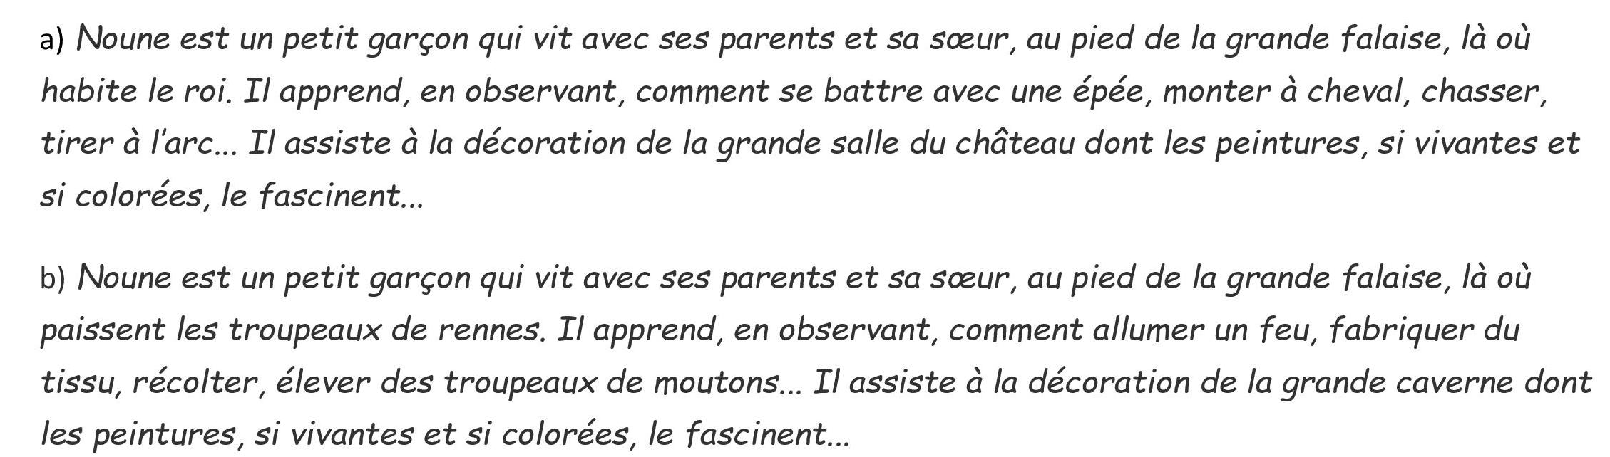
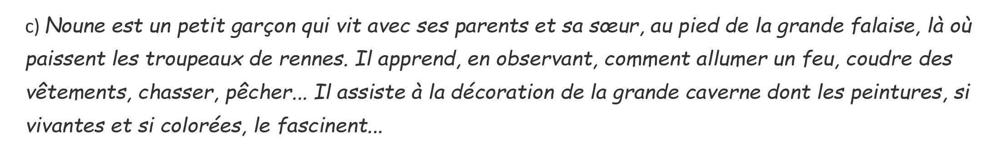

10/ Explique ces phrases :
« Avec l’automne, les saules et les ormes avaient pris de belles couleurs… » page 4
………………………………………………………………………………………………………………………………
« Nous reviendrons à l’automne avec les rennes… » page 6
………………………………………………………………………………………………………………………………

11/ Quels sont les différents animaux qui vivaient à cette époque ? .........................................................................................................................................................................................................................................................................................................................................................................................................

12/ Lis ce texte dans ta tête puis à voix haute à un adulte. (Lis avec fluidité, en respectant la ponctuation et en mettant le ton)
